**NAMA : ELSA PUTRI ALIYYA**

**NIM : L200180108**

**KELAS : D**

**MODUL 6**

**PERCOBAAN 1**

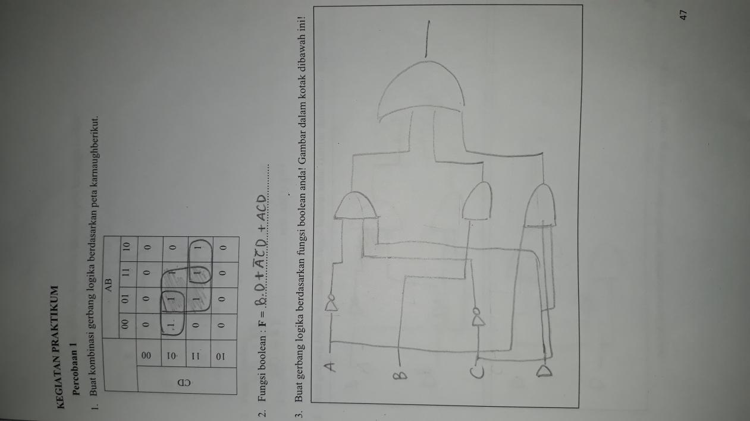

**PERCOBAAN 2**

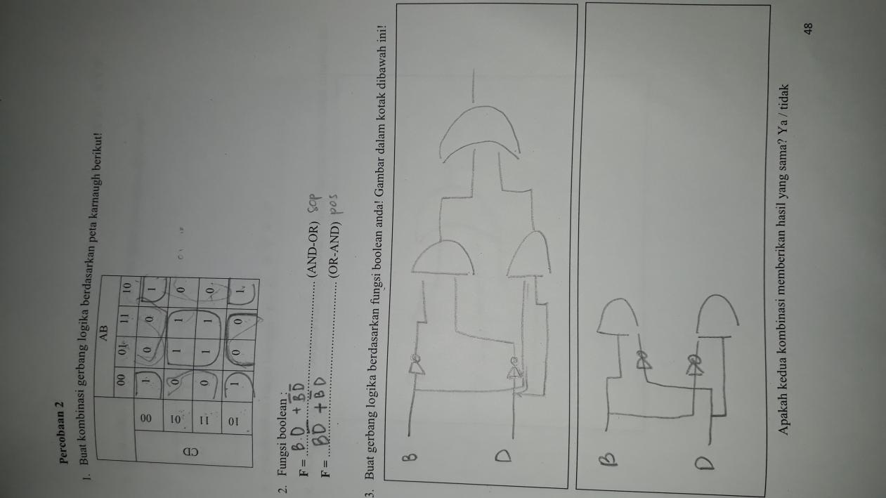

**PERCOBAAN 3**

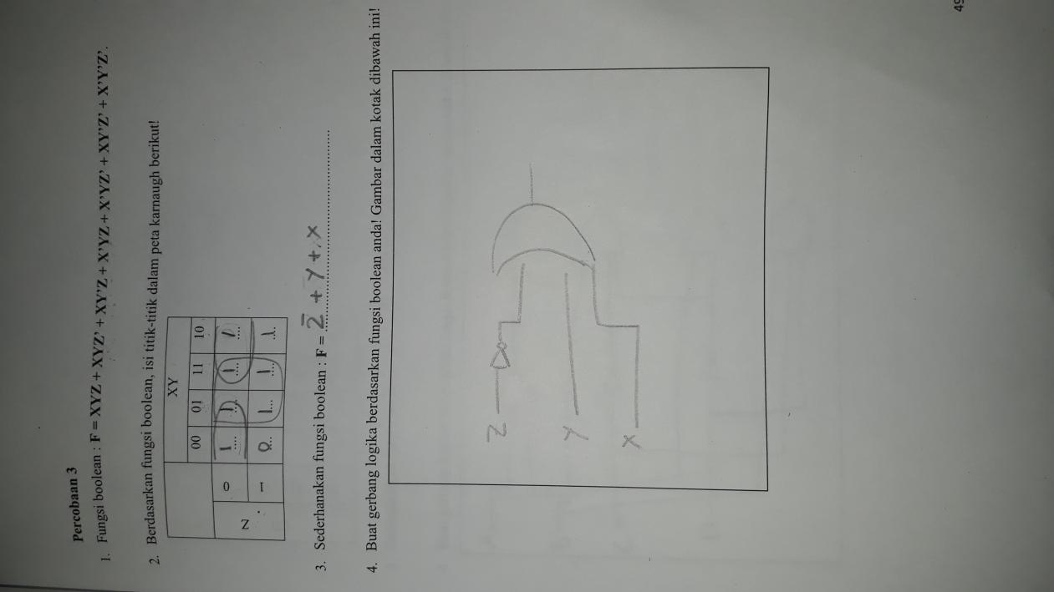

**PERCOBAAN 4**

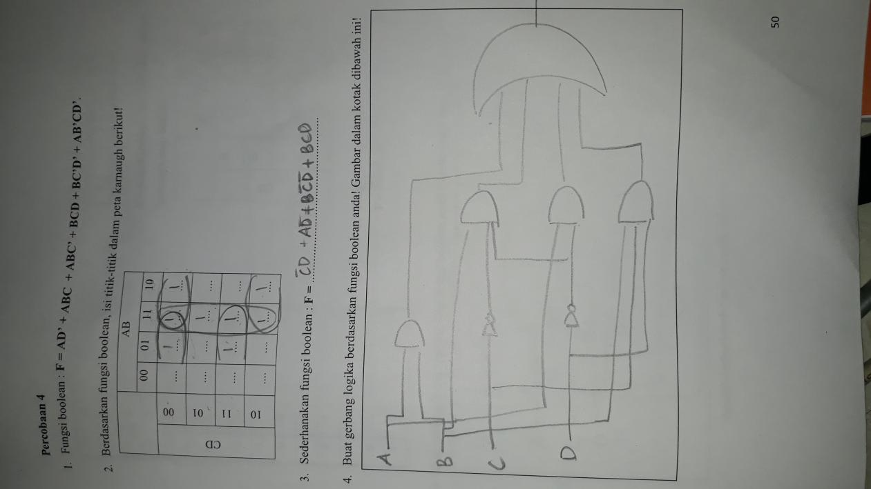

**PERCOBAAN 5**

